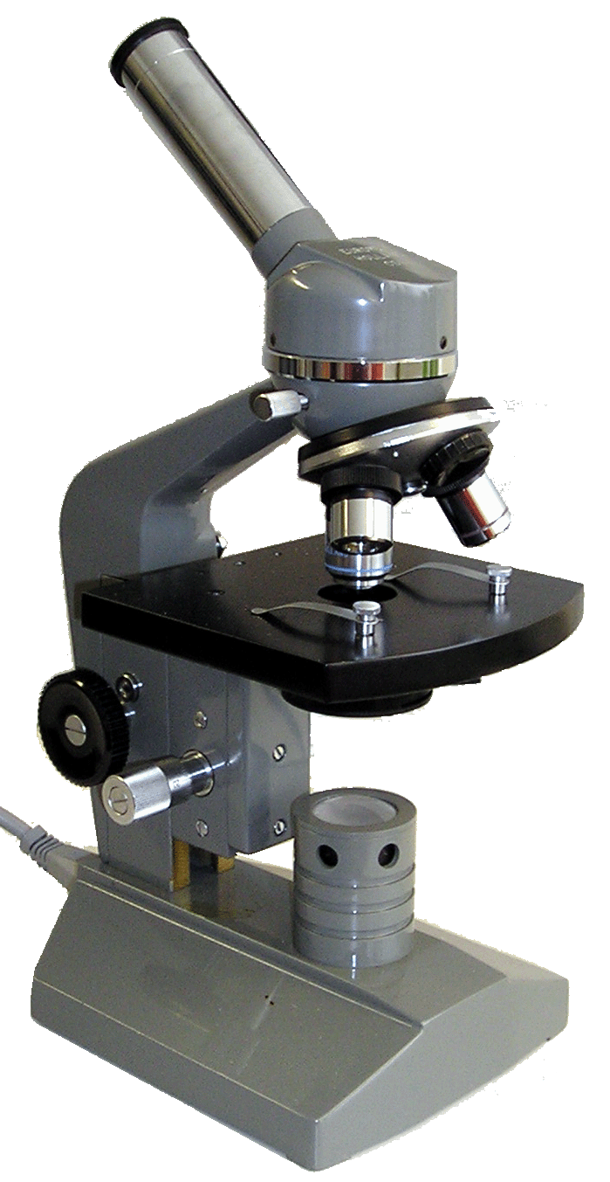

1. ***UVOD:***

Rastlinska in živalska celica se razlikujeta po obliki, velikosti in sestavnih organelih, v marsičem pa sta si tudi podobni.Obe celici sta obdani s celično membrano ali plazmalemo le, da je pri rastlinski okoli nje še celična stena, ki ni živa. Obe celici imata tudi jedro, obdano z jedrnim ovojem, v katerem se nahaja DNK ( DNK so dolge aminokislinske niti, v katerih je zapisan dedni material osebka). Večino celice zapolnjuje citoplazma. V živalski celici je v bližini jedra struktura imenovana centriol, kar je ena od razlik od rastlinske celice. Vendar pa tudi pri rastlinski celici najdemo nekaj edinstvenosti. Ena izmed glavnih razlik je prisotnost vakuole, ki je napolnjena s celičnim sokom. V citoplazmi rastlinskih celic lahko opazimo tudi plastide. Največ izmed organelov je kloroplastov, ki vsebujejo klorofil, barvilo potrebno za fotosintezo. Poleg kloroplastev poznamo tudi levkoplaste, ki so brezbarvni, amiloplaste, rodoplaste, ki vsebujejo rdeča fotosintetska barvila in veliko drugih organelov. Nekatere celice, tako živalske kot rastlinske imajo bičke in migetalke.

Pri vaji smo torej opazovali rastlinske in živalske celice. Poskusili smo ugotoviti,v čem se celici razlikujeta in kaj jima je skupnega, iz teoretičnega znanja smo vedeli,kot že povedano, da živalska celica nima celične stene, rastlinska pa, zato smo predvidevali, da te pri mikroskopiranju pri živalski celici ne bomo našli, pri rastlinski pa. Želeli pa smo se poleg razlik med tema dvema celicama seznaniti tudi s trajnimi preparati na sploh, ponoviti delo z mikroskopom, ugotoviti, kaj od naštetega bomo dejansko videli pod svetlobnim mikroskopom in se seznaniti z realno velikostjo teh dveh celic.

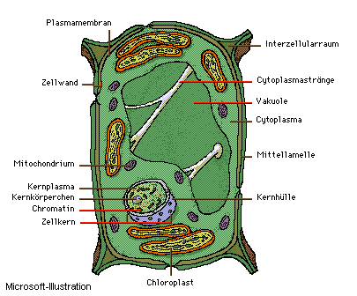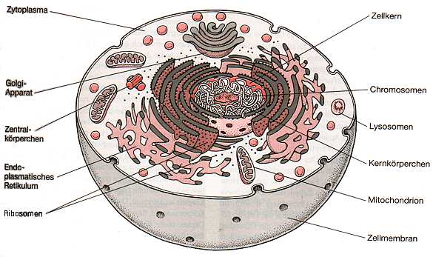

slika 1: slika rastlinske (levo) in živalske (desno) celice.

1. ***MATERIAL:*** 
   * mikroskop
   * trajni preparat rastlinske in živalske celice
   * papir
   * svinčnik
2. ***DELO:***

Najprej pripravimo mikroskop za mikroskopiranje,nato pa položimo trajni preparat rastlinske oz. živalske celice na objektno mizico,poiščemo najboljšo sliko na najmanjši povečavi(preparat premikamo toliko časa,da ne najdemo najbeljšega mesta za mikroskopiranje oz.mesta,kjer se najlepše vidijo osnutki celic).Ko smo jo poiskali damo povečavo na največjo možno,kjer lahko še rahlo izostrimo sliko z mikrometrskim vijakom,ter nastavimo z zaslonko svetlobni žarek.Rezultate narišemo.

Nato vajo ponovimo po istih postopkih kot sedaj,le da tokrat mikroskopiramo drug preparat(tj.npr.: preparat rastlinske celice,če smo sedaj mikroskopirali živalsko in obratno.)

1. ***REZULTATI:***

slika 2: skica živalske celice pod povečavo 10 X 10. slika 3: skica rastlinske celice, povečava 10 X 40.

1. ***DISKUSIJA:***

Pri vaji smo opazili,da se celici rastlin in živali v marsičem razlikujeta.Ugotovili smo,da je živalska celica po obliki bolj nepravilno okrogala in manjša,medtem ko je rastlinska celica veliko večja in bolj podovgovate oblike z dokaj ostrimi robovi. Pri živalski celici nismo videli celične membrane ali plazmaleme, saj je ta tako tanka, da je pod svetlobnim mikroskopom ne vidimo. Rastlinska celica vsebuje tudi strukturo, ki je živalska nima, to je celična stena, ki smo jo lahko videli pod mikroskopom. Zaradi te se tudi ti dve celici delita na različen način. Pri živalski nastane zažemek, kjer se nato hčerinska celica odcepi od materinske, pri rastlinski pa začne nastajati nova celična stena znotraj materinske celice. Kljub temu, da obstaja še več razlik v živalski in rastlinski celici ( na primer kloroplasti), pa drugih struktur nismo videli, saj so te premajhne in jih lahko vidimo ali pod večjimi

povečavami kot so možne na šolskem mikroskopu, ali pa z elektronskimi mikroskopi.

Skupno obema celicama pa je celični rob in jedro, ki smo ga tudi lepo videli.

Z vajo smo potrdili naše teoretično znanje in našo hipotezo oziroma naša pričakovanja.

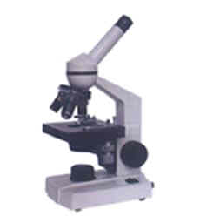

slika 4: primer šolskega svetlobnega mikroskopa.

1. ***ZAKLJUČEK:***

Ugotovili smo,da se živalska in rastlinska celica razlikujeta po obliki in velikosti, skupen pa jima je celični rob in jedro, ter tudi drugi celični organeli, ki pa jih pod našim svetlobnim mikroskopom nismo videli.

Z vajo smo potrdili naša predvidevanja.

1. ***VIRI:***
   * Pridobljeno znanje pri praktičnem pouku.
   * [www.tk-togo.de/basics/das-leben/images/ba-leben-zelle.gif](http://www.tk-togo.de/basics/das-leben/images/ba-leben-zelle.gif)
   * <http://freenet-homepage.de/biologie-web/evolution/Image1.gif>
   * [www.kunst.uni-sttutgart.de](http://www.kunst.uni-sttutgart.de)
   * [www.egesegitin.com.tr/mikroskop.jpg](http://www.egesegitin.com.tr/mikroskop.jpg)